Cách cập nhật email trên ứng dụng VssID

Bước 1: Truy cập cổng dịch vụ công của Bảo hiểm Xã hội Việt Nam tại địa chỉ: http://dichvucong.baohiemxahoi.gov.vn. Tại đây, người dùng chọn mục “Đăng nhập”, tiếp tục tích vào mục “Cá nhân”, sau đó nhập tài khoản đăng nhập ứng dụng VssID.

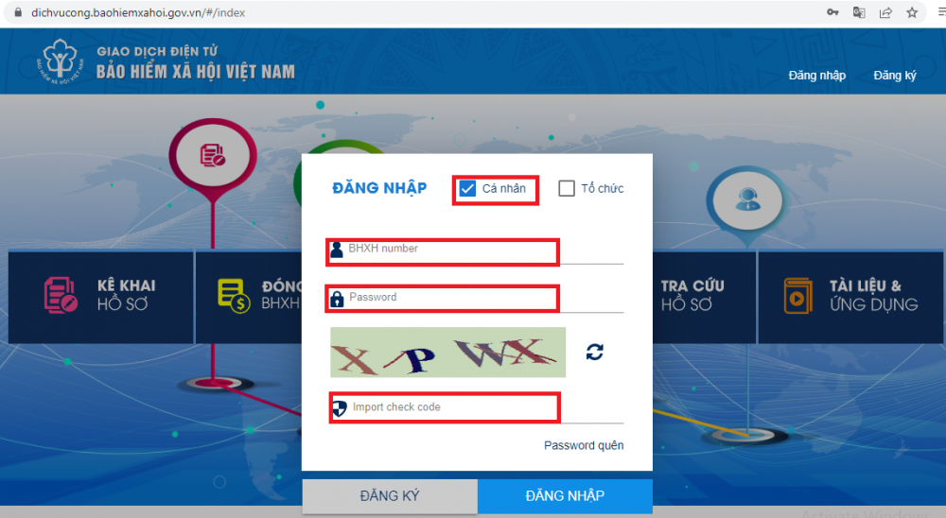

Bước 2: Sau khi đã đăng nhập thành công, người dùng chọn “Thông tin tài khoản”. Tại cửa sổ này người dùng có thể cập nhật địa chỉ e-mail bằng cách nhấn vào biểu tượng hình chiếc bút.

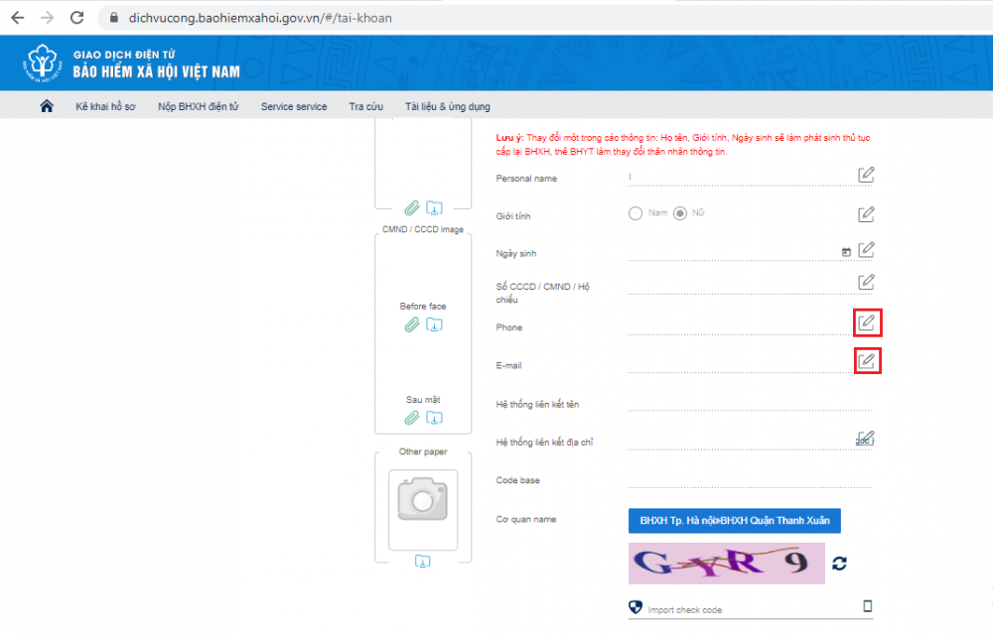

Bước 3: Sau khi điền thông tin số e-mail cần cập nhật tại các mục tương ứng, người dùng tiếp tục nhập mã kiểm tra và chọn “Ghi nhận”, nhập mã xác thực (OTP) được gửi về địa chỉ e-mail đã đăng ký (hoặc e-mail được cập nhật), nhấn “Xác nhận” để hoàn tất quá trình cập nhật, thay đổi thông tin.

